钛斜槽定向热发射计算阶段报告
  - 截至 2026 年 10 月 14 日 13 时 45 分（北京时间）
研究目标是建立特征尺寸对 8–13 μm 发射响应及方向性的影响规律，并在后续扩展至 3–20 μm。当前同一材料模型下已获得 10 个结构计算点：F=0.65 的 8、10.5、13 μm p 偏振 ±30°，以及 F=0.50、0.80 的 10.5 μm p 偏振 ±30°。
三组占空比中，F=0.65 在 10.5 μm 的 +30° 吸收响应和正负角度差最大。通量法与体积积分法给出相同的三点非单调趋势，因此可以据此选择下一轮重点区域；目前仍属于探索结果，尚未完成带内、双偏振或全角域验证。

核心结果
开口占空比 F | +30° Aflux | −30° Aflux | 正负角差
0.50 | 13.328% | 8.510% | 4.818 个百分点
0.65 | 19.974% | 8.935% | 11.039 个百分点
0.80 | 16.104% | 8.289% | 7.815 个百分点

最新四项任务均已结束，并通过本轮探索性停止和一致性检查，耗时约 18 小时 35 分。完成状态为 EXPLORATORY_CONVERGED_NOT_QUALIFIED；“已完成”不等于正式数值资格认定。[D1]

结果的适用范围
可支持：固定周期、轴长和倾角下的三点占空比筛选；固定 F=0.65 下的三个波长抽样比较；同一计算定义下的 ±30° 对比。
尚不支持：F=0.65 是全局最优；8–13 μm 连续或带平均发射率；角度峰值与半高宽；非偏振性能；三维斜孔实物或高温样品性能。
现阶段关键缺口是谱角覆盖和数值闭合，而不是缺少更大的盲目扫描。报告保留小负透射及通量与体积吸收的偏差，不将其裁剪或隐藏。

1 计算模型与参数定义
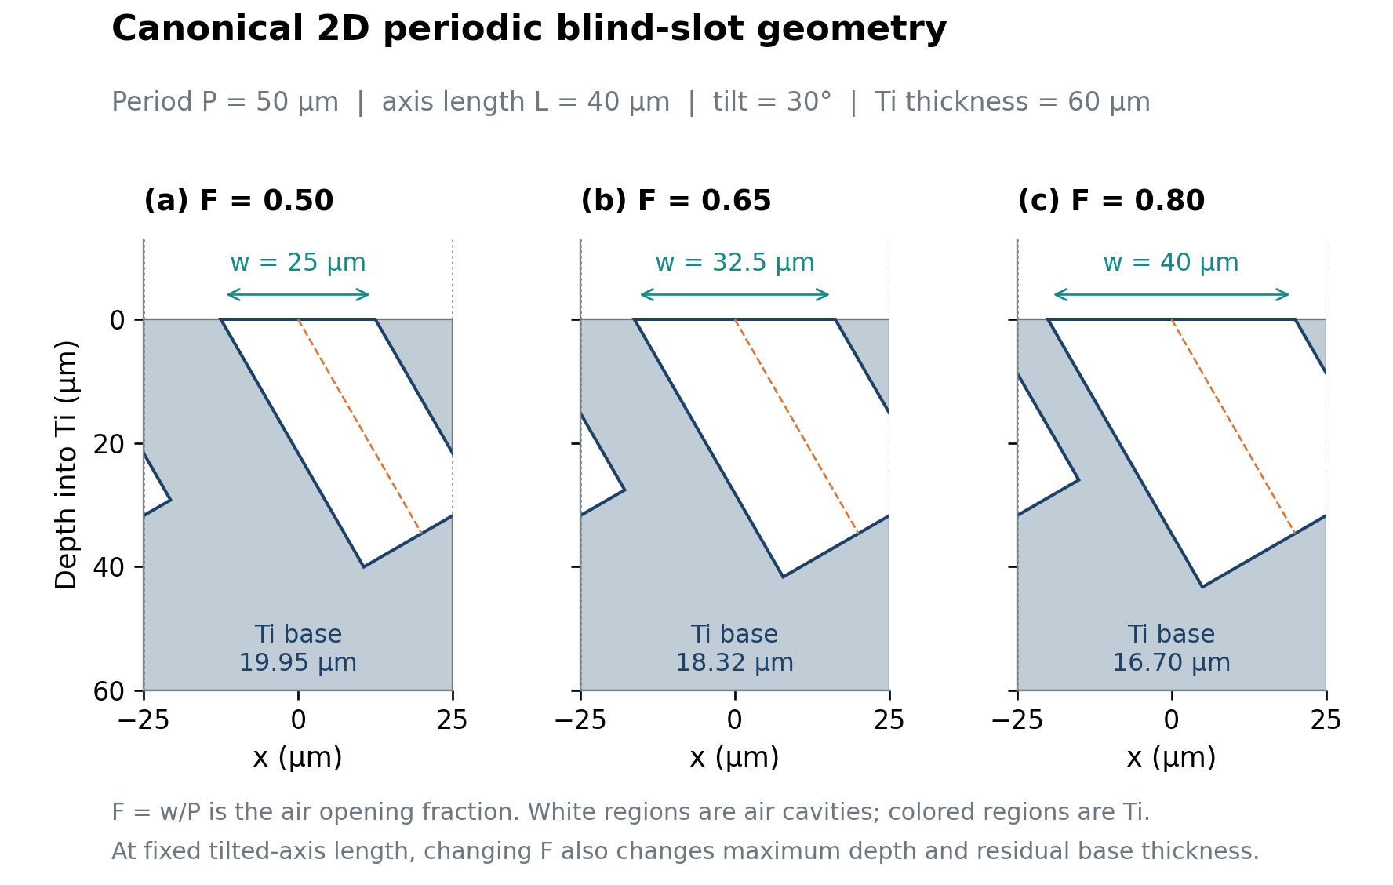
图 1 当前二维周期斜盲槽几何。F 为表面空气开口宽度与周期之比，不是钛的体积分数。示意使用保存的几何顶点重绘。[D4]
固定条件 | 当前设置
几何与维度 | 二维周期斜盲槽；周期 50 μm；轴长 40 μm；倾角 30°；钛层总厚 60 μm
空间与时间离散 | r20，即每 μm 20 格，网格间距 0.05 μm；Courant=0.25；关闭介电常数平均
计算区域 | PML 厚 12 μm；上、下空气层各 12 μm；每例 16 个 MPI 进程
材料 | Ordal 数据拟合的 Ti 稳定色散模型；未包含氧化层、加工粗糙度和温度依赖

改变 F 时，表面开口由 25 增至 32.5、40 μm，最深处也由 40.054 增至 41.677、43.301 μm。因此这是一条由几何定义约束的参数路径，不是“仅改变孔径且深度完全不变”的实验。
Aflux=1−R−T；Avol 为独立体积损耗积分得到的吸收率。将吸收率用于发射率解释时，需要对应方向和偏振的一致通道定义以及互易、局部热平衡假设。当前图表首先报告数值吸收响应，不代表实测热辐射功率。[R1]

2 占空比呈现三点非单调趋势
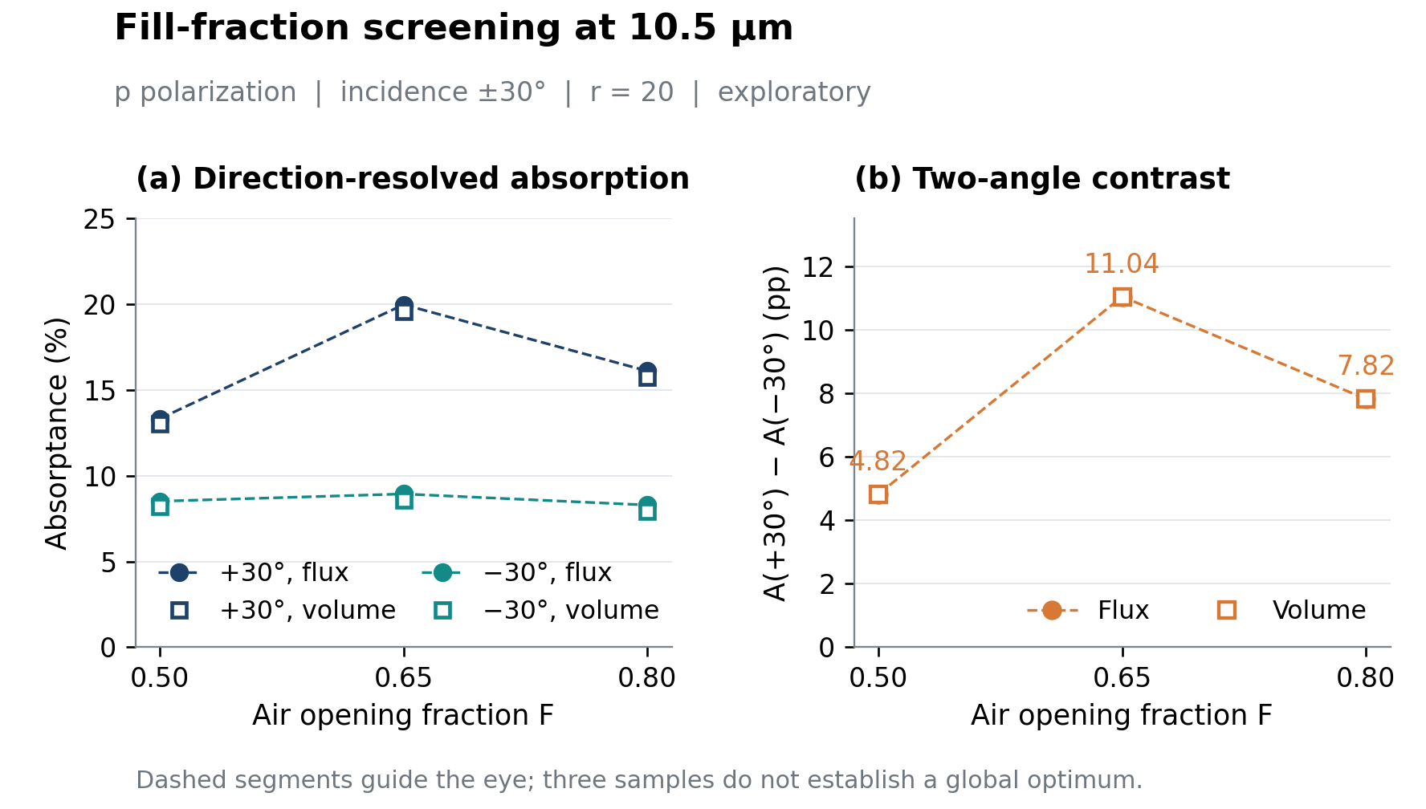
图 2 10.5 μm、p 偏振、r20 的占空比对比。连接线只引导观察离散样点；Aflux 与 Avol 是两种计算量，不是误差棒。正负角差单位为百分点。[D1、D2、D3]
F 从 0.50 增至 0.65 时，+30° Aflux 增加 6.646 个百分点；继续增至 0.80 时下降 3.870 个百分点。对应正负角差为 4.818、11.039、7.815 个百分点。体积积分给出的差值为 4.814、11.038、7.807 个百分点，三点排序一致。
F | +30° Avol | −30° Avol | Avol 正负角差
0.50 | 13.035% | 8.221% | 4.814 pp
0.65 | 19.601% | 8.564% | 11.038 pp
0.80 | 15.723% | 7.916% | 7.807 pp

这一证据支持优先在 F≈0.65 附近细化，但峰位可能位于尚未采样的区域。当前数据不能区分腔模耦合、开口变化、有效深度或壁厚变化各自的贡献，不能把曲线起伏直接归因于某一种共振机制。
−30° 下 F=0.50 与 0.80 的差仅为 0.222 个百分点，小于单点通量与体积吸收差的量级；这部分细微排序不宜作为可靠的设计结论。

3 三个波长抽样均呈正负角不对称
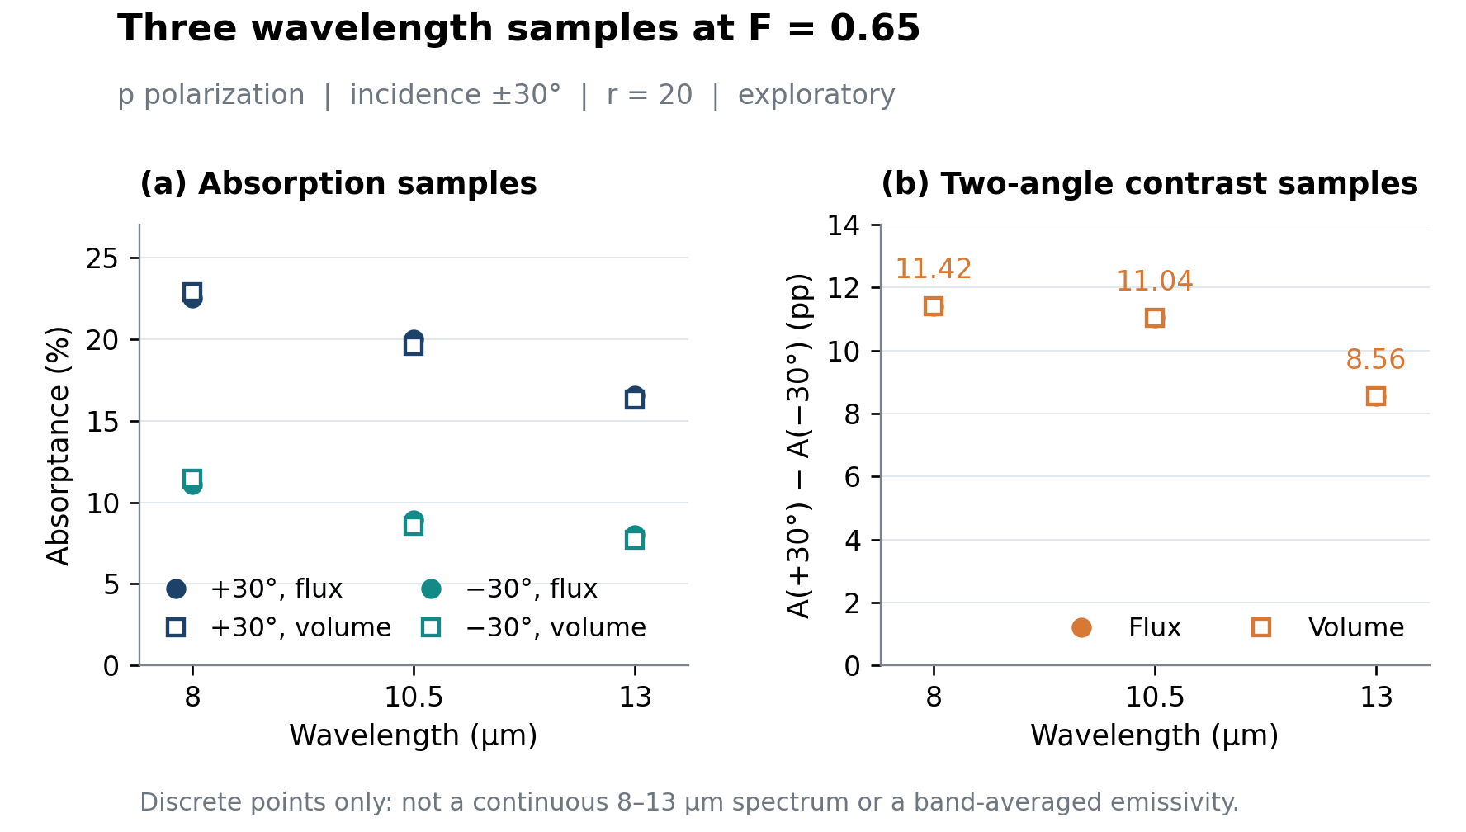
图 3 F=0.65 的 p 偏振离散波长抽样。三个波长分别计算，不构成连续 8–13 μm 光谱。[D2、D3]
波长 | +30° Aflux | −30° Aflux | 角差 | 比值
8 μm | 22.523% | 11.106% | 11.417 pp | 2.028
10.5 μm | 19.974% | 8.935% | 11.039 pp | 2.235
13 μm | 16.543% | 7.986% | 8.557 pp | 2.072

三个样点中，+30° 响应均高于 −30°；随着所抽样波长增大，两侧吸收率均下降。比值约为 2.03–2.24，但它只是这两个角度的响应比，不是对整个半球积分定义的方向性因子。
8 μm 与 13 μm 的对应平板精度检查仍存在超阈值问题，故不能只凭曲线顺滑或方向相同就把这些点提升为正式合格结果。10.5 μm 对应平板检查通过，也不自动证明所有结构和波长的精度。
下一轮应补齐 8–13 μm 的谱角数据后再计算带内指标。没有指定工作温度和谱权重时，不应将三点平均称为热辐射加权发射率。固定横向波矢的一次宽带运行还会使不同波长对应不同角度，不能未经处理直接当作固定角光谱。[R2]

4 数值偏差及其影响
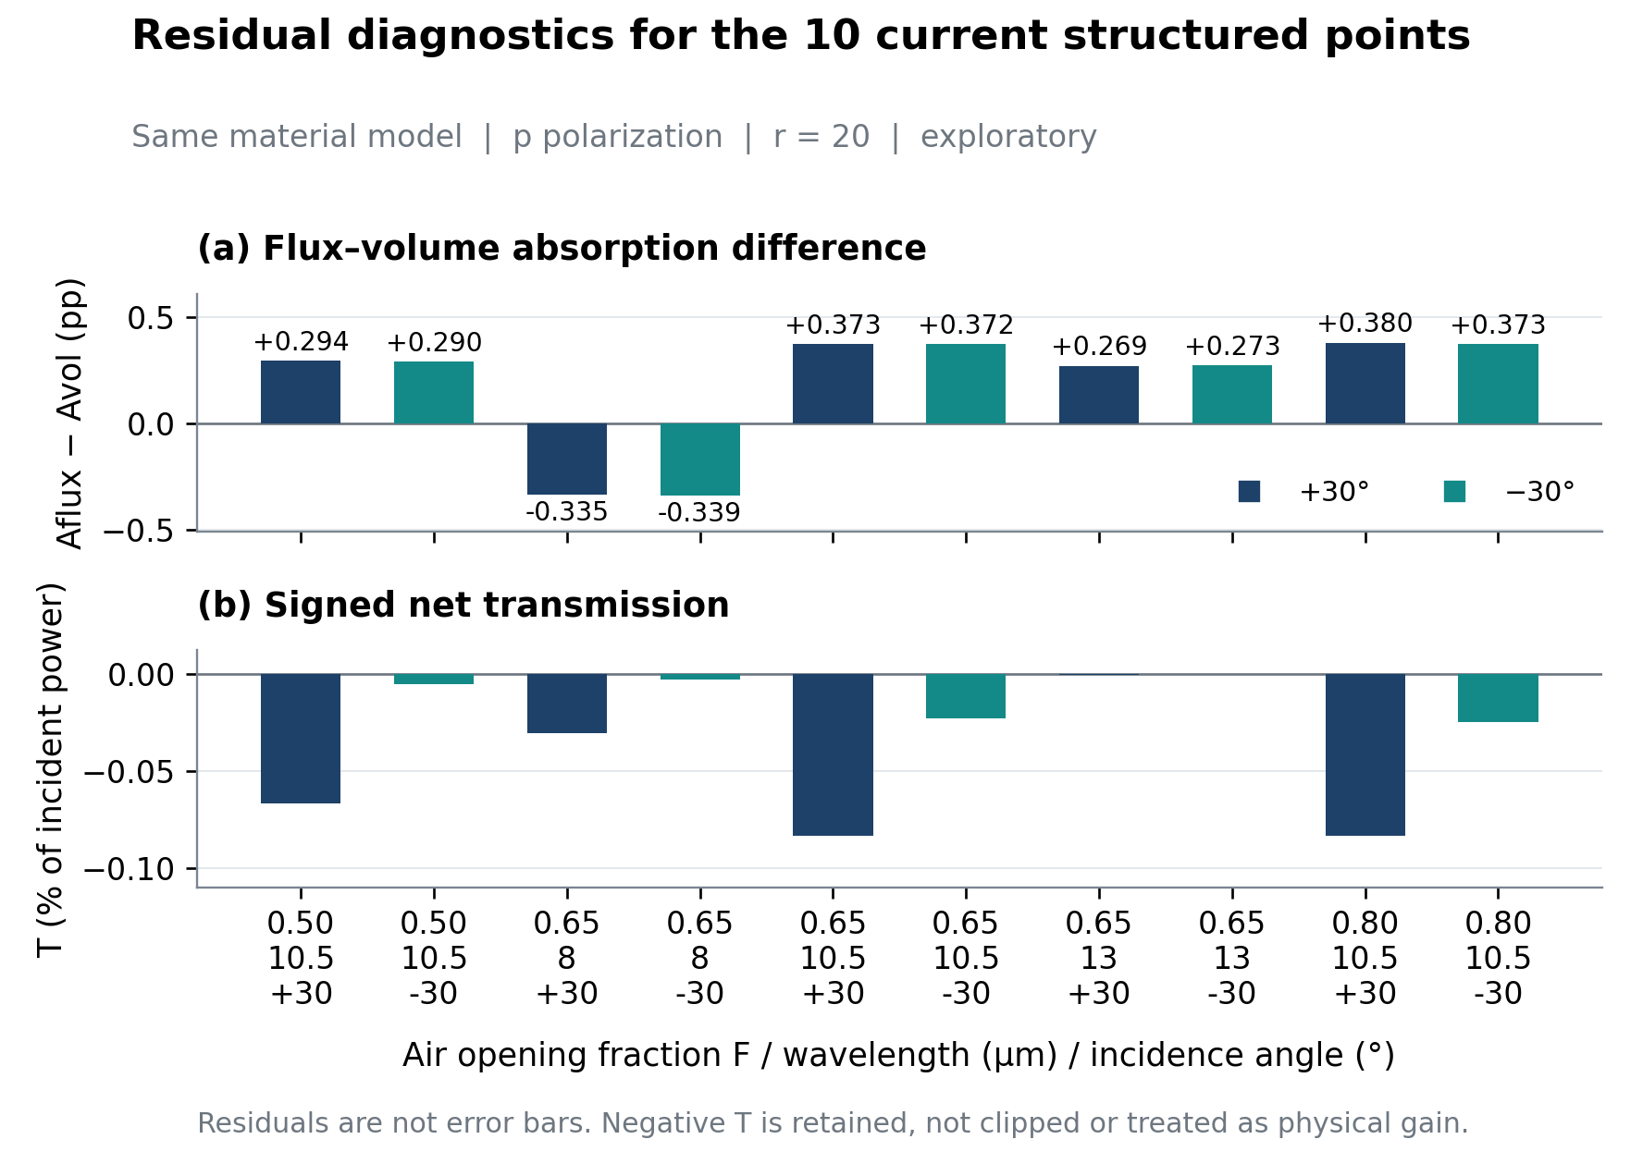
图 4 10 个当前结构样点的通量与体积吸收差，以及保留符号的透射率。小负值属于尚待解释的数值残差，不代表物理负透射。[D1–D3]
全部 10 点的 |Aflux−Avol| 为 0.269–0.380 个百分点；T 均有小负值，绝对值最大约为入射功率的 0.08354%。这些偏差小于主要正负角差，但不是完整的不确定度估计，也不能据此保证峰位、微弱变化或绝对发射率准确。
问题 | 已知影响 | 处理原则
吸收计算差 | 影响绝对 A；可能干扰小幅参数排序 | 同时保留 Aflux 与 Avol，不加统一常数修正
小负透射 | 阻碍严格被动性与能量解释 | 保留符号；检查总场、归一化与返回波
平板校准不全 | 8、13 μm 等点仍有校准偏差 | 保留探索标签，验证关键候选再做定量结论
结构 s 偏振缺失 | 不能报告非偏振或双偏振方向性 | 在一致源定义下补算同结构 s 通道

目前三点占空比的主要起伏在两种吸收计算中一致，可用于筛选；若要比较相差仅几十分之一个百分点的候选，需要先降低或量化上述偏差。

5 源类型诊断解释了部分偏振差异
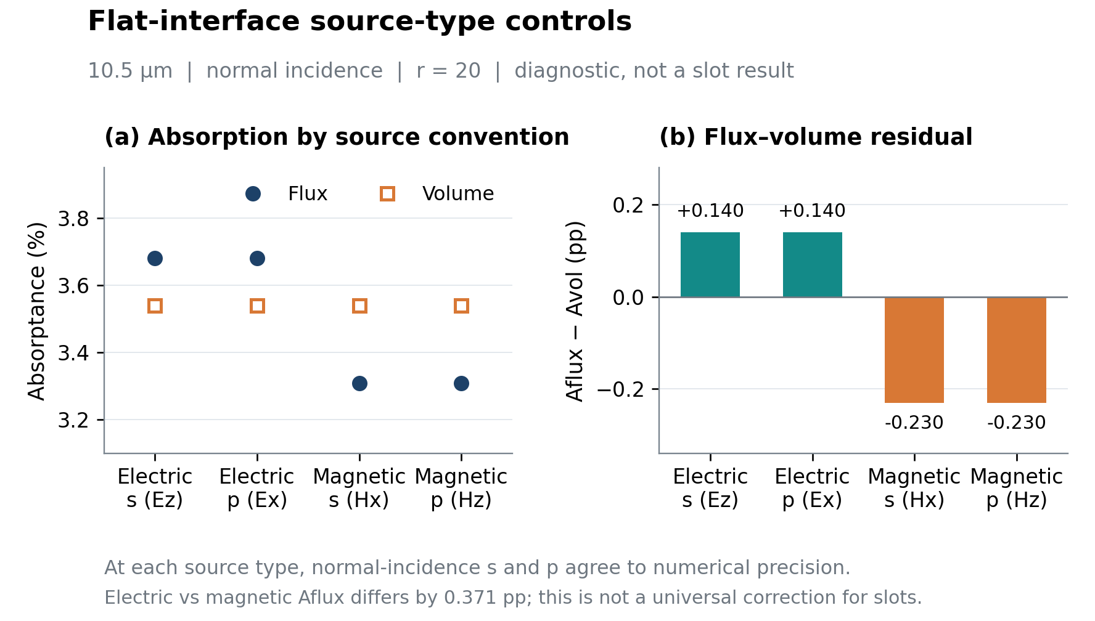
图 5 正入射、10.5 μm、r20 平板的源类型对照。比较的是电流源与磁流源实现，不是斜槽的实际 s/p 热发射差异。[D6]
采用相同电流源类型时，平板 s/p 的 Aflux 差约 5.55×10⁻¹⁶；采用相同磁流源类型时约 3.33×10⁻¹⁶。电流源与磁流源之间的 Aflux 相差 0.37087 个百分点，而 Avol 的差只有约 2.49×10⁻⁸（无量纲吸收率）。
这一对照说明，所测正入射平板的“原生 p/s 分裂”主要随源类型变化，并非平板本身具有对应的物理偏振差异。不能把这项控制结论直接推广为斜槽没有偏振效应。
保存场的功率分解还表明，入射场与散射场的相干交叉项可以重现吸收记账差的大部分。它解释了偏差如何进入通量结果，但尚未唯一确定返回波的来源，也没有消除体积吸收与解析平板值之间的剩余差异。[D7]
下一步把“定位源与参考场机制”和“结构参数筛选”分开推进。对已保留的场重新计算功率分解，优先做少量关键对照；不要将正常 p/s 物理差异和实现差异混在同一张最终性能图中。

6 平板验证与材料模型的边界
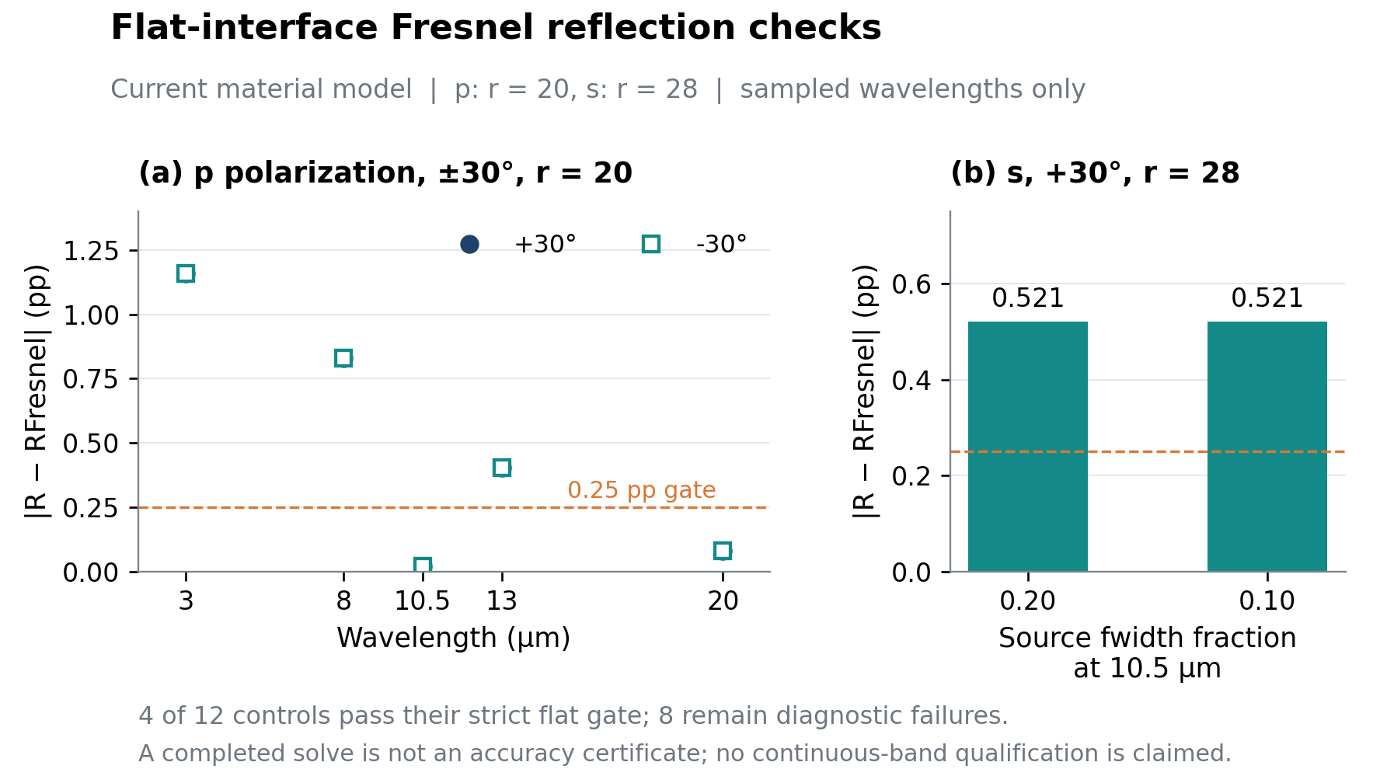
图 6 当前材料模型下的平板反射率误差与 0.25 个百分点精度线。p 通道使用 r20，s 通道使用 r28；重复的 s 通道为不同源宽度对照，并非不同几何。[D5]
该批 12 项平板控制中，4 项通过当前 0.25 个百分点的反射率精度阈值，8 项未通过。通过点是 p 偏振 10.5、20 μm 的 ±30°；未通过点包括 p 偏振 3、8、13 μm 的 ±30°以及两个源宽度的 s 偏振 10.5 μm 对照。两条 s 对照不是两个不同结构。[D5]

稳定材料模型已进入当前计算
当前 10 个结构点均使用 SHA256 前缀 283197fec119 的 Ti 色散模型，背景介电常数约 23.7943。早先宽带拟合模型在 Courant=0.25 下的发散已由 16 个小域短测试复现；无界面、无 PML 的控制也可发散，不能归因于停止阈值太严。换用稳定模型后，当前结构批次已完成，但这不消除其他误差。[D8、R3]
当前模型频域拟合覆盖 2.5–25 μm，目标工作范围为 3–20 μm。拟合通过与时域收敛、平板误差和真实 TA2 样品吻合是不同层次的验证。当前材料数据未对激光加工表面、氧化层和具体温度校准。

7 历史几何离散诊断
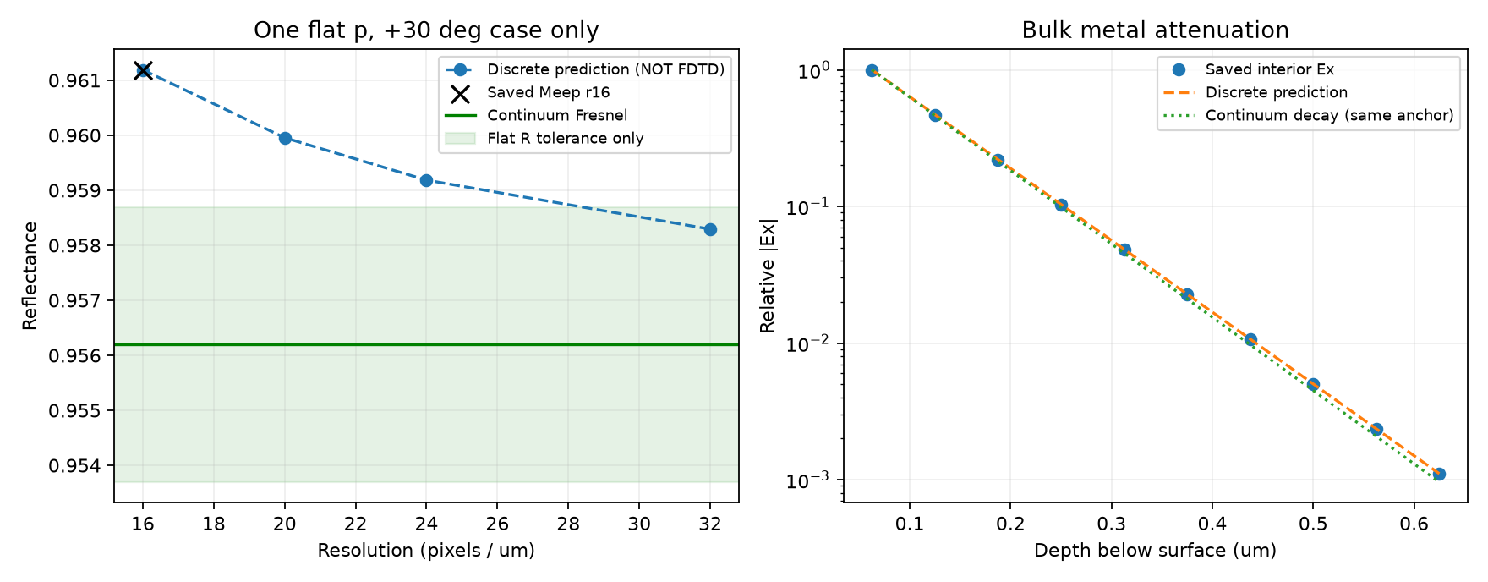
图 H1 旧模型的平板空间离散诊断。r20、r24、r32 曲线是独立离散方程预测，不是已完成的 FDTD；不能用作当前斜槽网格的合格证明。[H1]
历史诊断的价值是记录哪些数值因素已被检查、当时出现何种差异，以及为什么后续改变验证路线。它不能替代在当前材料、源设置和几何下重新确认关键候选的误差。
当前 r20 的三组 F 对比是同一网格层级上的参数筛选。较早 r24、r28 或 r32 的图即使趋势相近，也不能跨材料版本拼接成当前结果的收敛曲线。

8 历史边界与尾场诊断
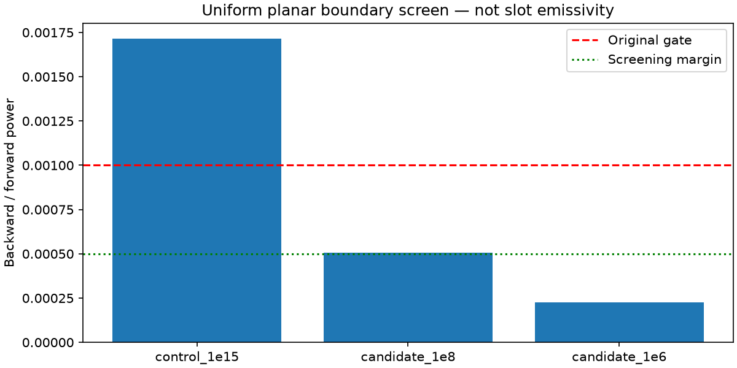
图 H2 既有窄域边界筛选图。三项原算例均仍为 NUMERICAL_FAILED；一项边界指标改善不能代表全宽斜槽或当前材料合格。[H2]
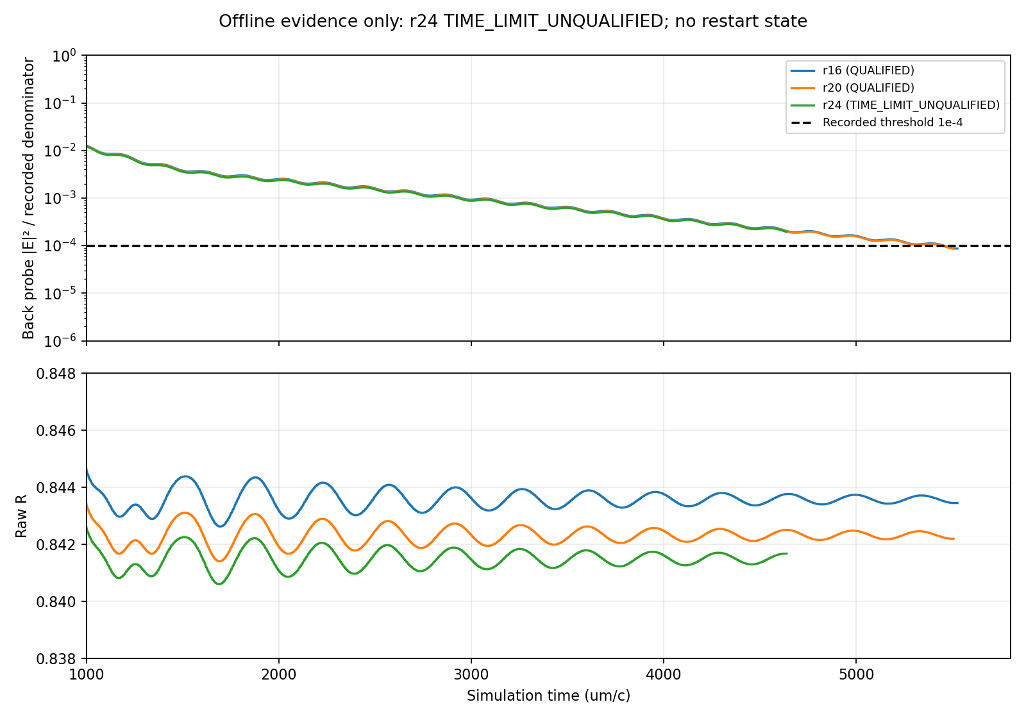
图 H3 既有 r24 保存场尾部与反射率诊断。r24 未达旧停止线；图中的 r16/r20 状态只属于历史单条件，不继承为当前材料的资格。[H3]

9 下一步计算与目标距离
目标已推进到“有可比较的参数筛选证据”，尚未达到“8–13 μm 双偏振带内方向性规律”。优先沿当前 F≈0.65 候选补齐必要维度，同时用少量对照控制误差，比扩大所有参数的组合更有针对性。
优先级 | 建议任务 | 应得到的证据
1 | 核对关键样点的总场功率、参考场与源类型；关键点网格或时间步复核 | 偏差量级及原因的可重复估计，保留未解释残差
2 | F=0.65，补 s 偏振 8、10.5、13 μm 的 ±30°，使用一致源协议 | s/p 对比和非偏振合成的基础
3 | 在 8–13 μm 加密谱点，再对候选角域加密角度 | 带平均响应、带内正负角差、峰值方向和角宽
4 | 在已验证候选附近细化 F，并独立控制轴长或深度 | 分离几何耦合，定位局部最优区域
5 | 稳定完成主目标后扩展 3–20 μm；再进入三维及样品校准 | 带外响应、二维向实物的适用边界

建议统一的后续指标
同时报告每个角度的 8–13 μm 带内平均响应和完整谱角图。选择普通波长平均还是温度相关的黑体加权，应在任务表中明确；非偏振响应由相同条件的 s、p 通道平均得到。正负角差、响应比与全角域方向性因子应分别命名，避免混用。
机器学习暂不宜承担最优设计结论：当前同模型仅有 10 个结构点，维度覆盖不足且存在系统偏差。待形成具有一致质量标记的参数集后，可用于代理模型与主动选点，预测误差仍需独立计算验证。
本次归档不改变停止阈值、不重启任务，也不启动新一轮求解。后续排程仍应尊重共享服务器上的其他使用者。

10 关键数据总表
F | λ μm | θ ° | Aflux % | Avol % | T % | 差 pp
0.50 | 10.5 | +30 | 13.328 | 13.035 | -0.06671 | 0.294
0.50 | 10.5 | -30 | 8.510 | 8.221 | -0.00542 | 0.290
0.65 | 8 | +30 | 22.523 | 22.859 | -0.03079 | -0.335
0.65 | 8 | -30 | 11.106 | 11.445 | -0.00287 | -0.339
0.65 | 10.5 | +30 | 19.974 | 19.601 | -0.08354 | 0.373
0.65 | 10.5 | -30 | 8.935 | 8.564 | -0.02290 | 0.372
0.65 | 13 | +30 | 16.543 | 16.274 | -0.00059 | 0.269
0.65 | 13 | -30 | 7.986 | 7.713 | -0.00035 | 0.273
0.80 | 10.5 | +30 | 16.104 | 15.723 | -0.08339 | 0.380
0.80 | 10.5 | -30 | 8.289 | 7.916 | -0.02487 | 0.373

表中差值为 Aflux−Avol。所有数据均保留原始符号；百分数为无量纲结果乘 100，百分点为两个百分数之差。未通过正式资格认定的结果仍按探索数据保存。完整数值精度、检查项和来源哈希见数据包。

本轮探索性停止条件
参考计算使用强度衰减 10⁻⁴；结构计算使用 10⁻³。探针以各自历史峰值归一化，连续 3 个窗口通过，同时要求 R/T 绝对漂移小于 0.001（0.1 个百分点）；源结束后至少再计算 300 个 Meep 时间单位。探索性吸收差和级次闭合阈值为 0.01（1 个百分点），参考伪反射阈值为 0.001（0.1% 入射功率）。[D4]
上述阈值是当前筛选协议，不是普适的物理真理。“检查通过”意味着满足本轮明确的容差，不能据此声称误差小于任意更严格目标。Aflux 与 Avol 的差也不等价于全部数值误差。

11 图表归档与来源
数据包分为当前同模型结果、独立控制与历史图三部分。当前主图由保存的结果重新绘制；历史图保持原图并逐项标注。每幅图的来源、适用范围及哈希在图表目录中记录。
内容 | 包内位置
当前结构及角度对 | data/current_structured_results.json；data/direction_pairs.json
控制和材料 | data/flat_validation_results.json；data/source_type_diagnostic.json；data/current_model.json
几何和计算协议 | data/geometry_and_settings.json
当前重绘图 | figures/current/（PNG 与 SVG）
既有图表与去重目录 | figures/historical/；data/existing_figure_catalog.json
再绘图及完整性 | scripts/plot_results.py；manifest.sha256

D1 最新四项完成核查，2026-10-14；D2 同模型 F=0.65 基线核查；D3 8/13 μm 完成核查，2026-10-13；D4 几何与锁定参数；D5 14 项夜间验证中的 12 个平板控制；D6 正入射源类型对照；D7 保存场功率分解；D8 材料稳定性小域诊断。数据文件的 source_manifest 给出原证据文件标识及 SHA256。
H1–H3 的完整来源与原图哈希见 existing_figure_catalog.json。其他代表性历史图同包归档，不作为当前结果的数值验证。未上传 SSH 凭据、主机与网络信息、调度脚本、完整原始场文件或环境磁盘镜像。

方法参考
R1 J J Greffet 等，Light Emission by Nonequilibrium Bodies: Local Kirchhoff Law，Physical Review X 8, 021008 (2018)，https://doi.org/10.1103/PhysRevX.8.021008。方向及局部热平衡条件需与当前计算通道对应。
R2 Meep FAQ，Gaussian source 与角度光谱，以及负反射或透射的可能原因。https://meep.readthedocs.io/en/latest/FAQ/ （2026-10-14 查阅）。
R3 Meep Materials，Numerical Stability。https://meep.readthedocs.io/en/latest/Materials/#numerical-stability （2026-10-14 查阅）。
材料来源标识：Ordal 等，Applied Optics 27, 1203 (1988)，DOI 10.1364/AO.27.001203；数据库转录及拟合来源信息保留在 current_model.json。模型尚未对具体加工样品验证。

附录一 早期吸收与尾场图
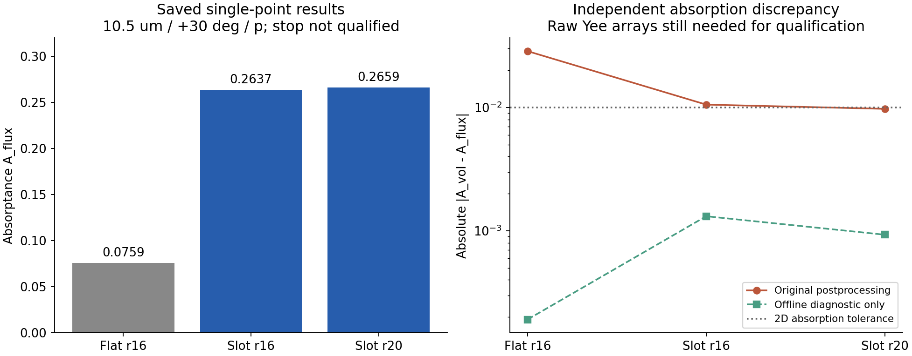
H04 可选历史附图：早期 10.5 μm、+30°、p 偏振单点及离线吸收积分诊断（2026-09-21）。原结果停止资格未证实，右图绿色值为离线诊断，不是重算后的生产结果。其材料、实现和验收状态不同，不能并入当前占空比或波长曲线。
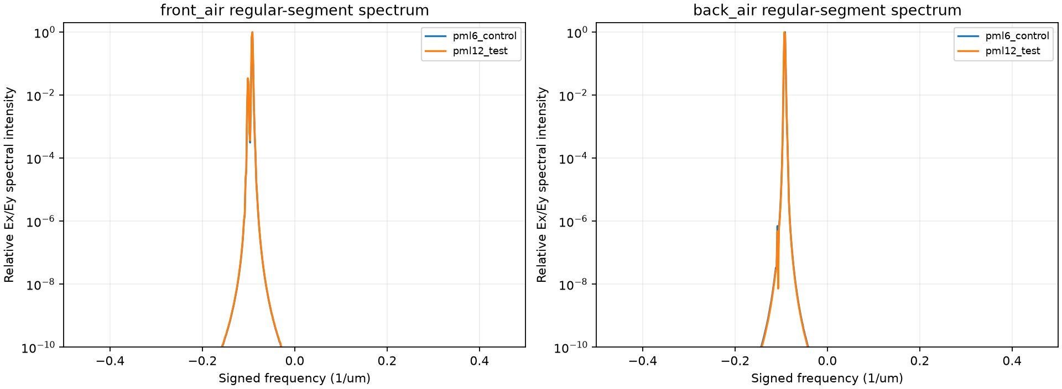
H05 历史 PML6 与 PML12 诊断尾场频谱。规则采样数据离线恢复 FFT，无插值或重采样。横轴为带符号频率，纵轴为相对 Ex/Ey 频谱强度；不是热发射率光谱，也不是 8–13 μm 连续光谱。原始 H 条件为 TIME_LIMIT_UNQUALIFIED，诊断完成不等于光学资格通过。

附录二 边界灵敏度与旧材料图
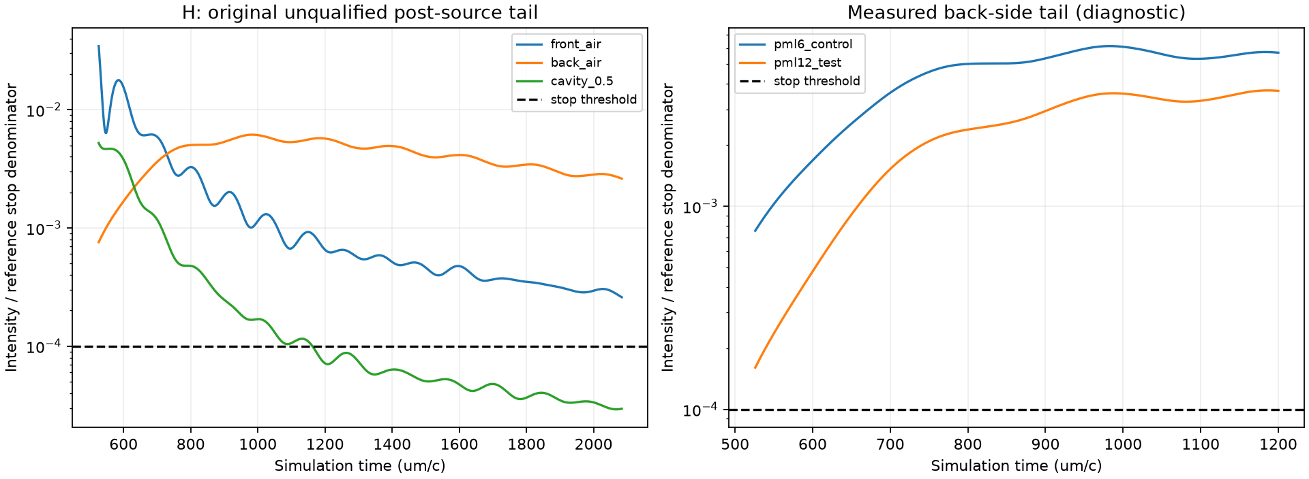
H06 历史尾场与 PML 厚度灵敏度诊断。匹配区间 t=1000–1200 内，PML12 的背面平均归一化强度为 PML6 的约 0.620；二者仍远高于图示停止线。此对照表明尾场对 PML 厚度敏感，但不能单独证明边界是全部偏差的原因，也不支持当前模型尺寸规律。
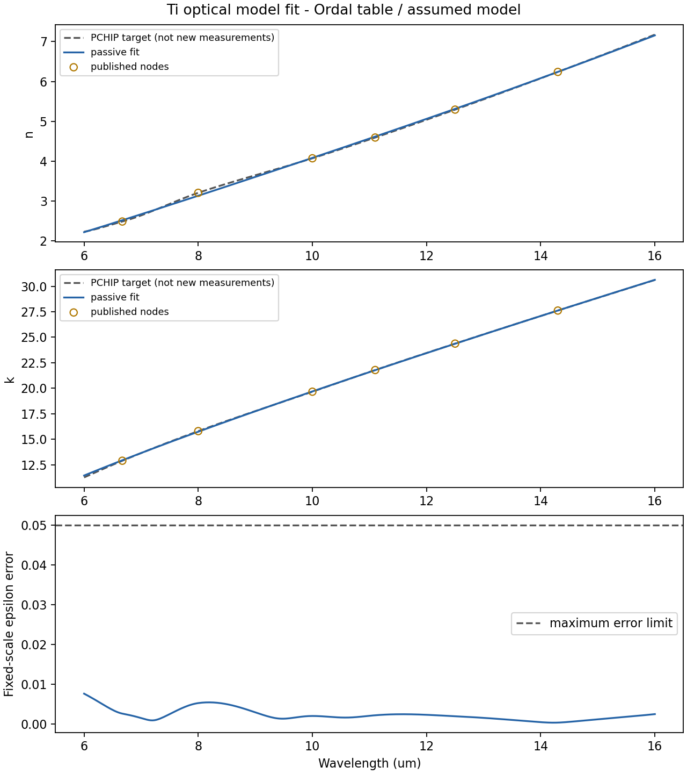
H07 旧 Route A Ti 模型的 6–16 μm 拟合，不是 2026-10-11 后使用的稳定宽带模型。圆点为 Ordal 表格节点，虚线为插值目标，插值点并非新增测量；拟合误差不能作为真实加工 TA2 样品或高温材料误差。该图在旧阶段重复出现 16 次，仅保留一份。

附录三 金属场与历史网格图
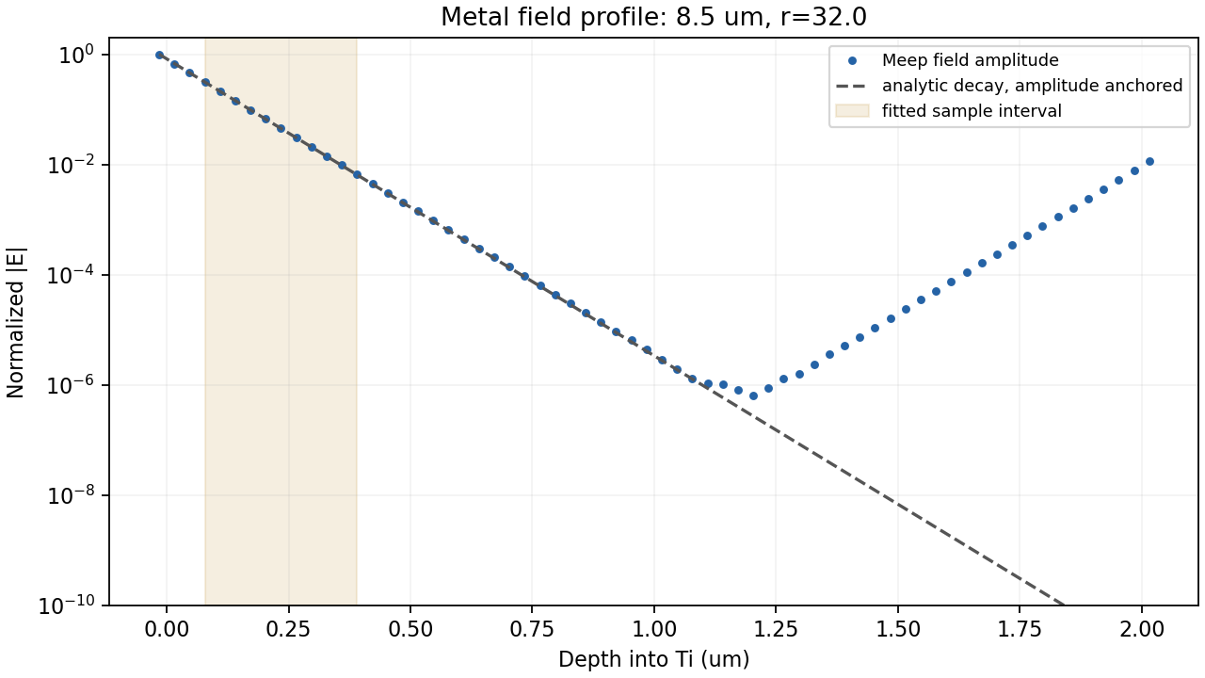
H08 历史平面 Ti 8.5 μm、r32 内部场幅值剖面。近表面衰减与锚定解析曲线相近，但深部场重新增大，原报告保留边界或激励污染待查。不能仅用近表面区间拟合合格推断整个内部场可靠，也不能将曲线当作当前斜槽吸收空间分布。
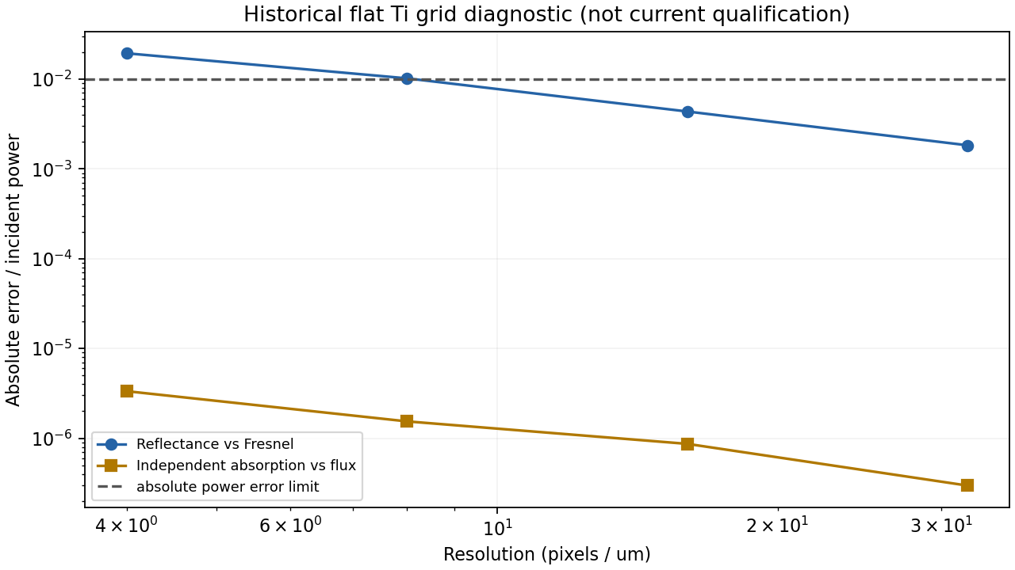
H09 早期平面 Ti 网格诊断：相对 Fresnel 的反射率差及独立体吸收差随分辨率的变化。图中绝对误差按入射功率归一化；这是历史平面控制，不构成当前稳定材料斜槽模型的网格收敛，也不能把最细单点自动推广为生产网格合格。

附录四 三维几何与平板控制明细
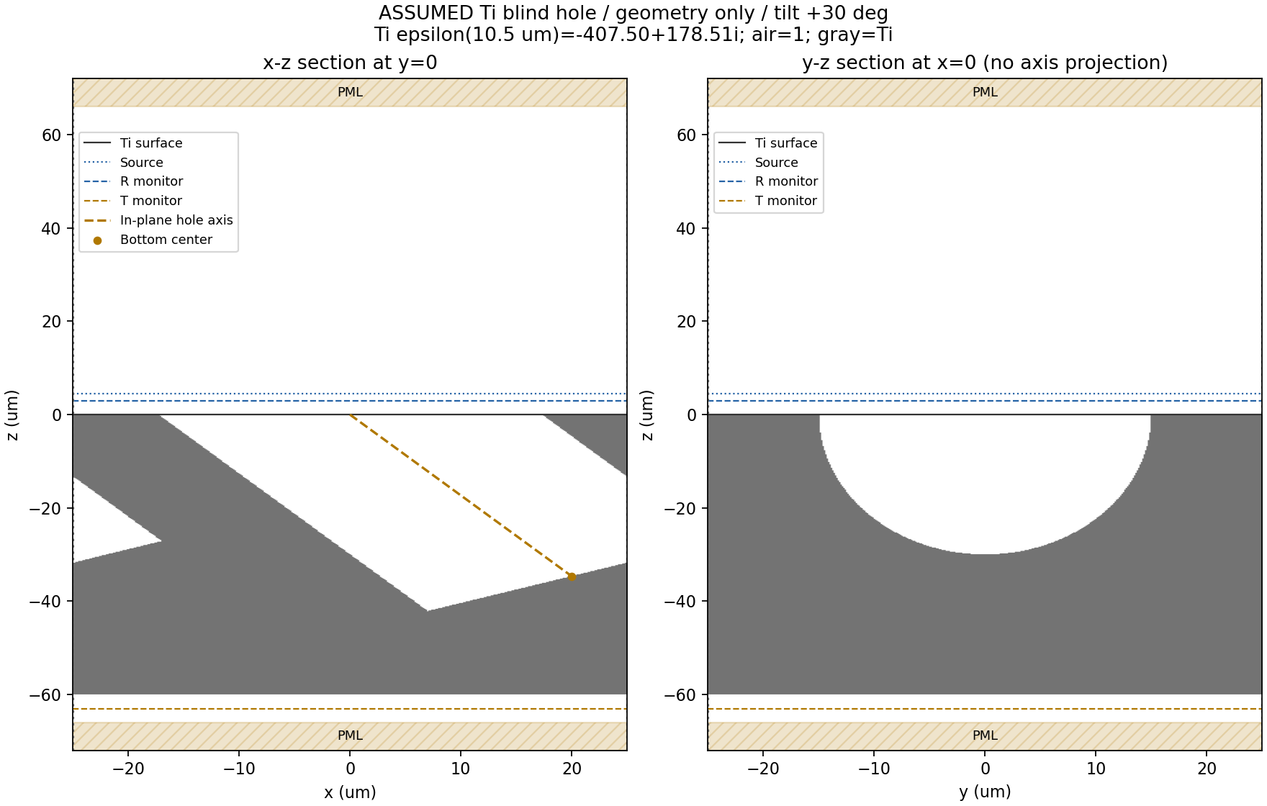
H10 历史假设三维倾斜盲孔的几何截面，仅实体检查，不是三维电磁计算结果。原假设周期 50×50 μm、孔径 30 μm、轴长 40 μm、倾角 30°、Ti 厚度 60 μm。它与当前二维无限延伸斜槽及 F=开口宽度/周期的定义不同，不能把当前二维吸收率归属于该三维圆孔。
偏振 | λ μm | θ ° | r | R 偏差 pp | 平板精度
s | 10.5 | +30 | 28 | 0.5208 | 未通过
s | 10.5 | +30 | 28 | 0.5207 | 未通过
p | 10.5 | +30 | 20 | 0.0204 | 通过
p | 10.5 | -30 | 20 | 0.0204 | 通过
p | 8 | +30 | 20 | 0.8285 | 未通过
p | 8 | -30 | 20 | 0.8285 | 未通过
p | 13 | +30 | 20 | 0.4054 | 未通过
p | 13 | -30 | 20 | 0.4054 | 未通过
p | 3 | +30 | 20 | 1.1594 | 未通过
p | 3 | -30 | 20 | 1.1594 | 未通过
p | 20 | +30 | 20 | 0.0824 | 通过
p | 20 | -30 | 20 | 0.0824 | 通过

